Aufgabenformular

Standardillustrierende Aufgaben veranschaulichen beispielhaft Standards für Lehrkräfte, Lernende und Eltern.

Fach | Geschichte
Name der Aufgabe | Gründung des Deutschen Reiches 1871
Kompetenzbereich | Analysieren (Ge-K2)
Kompetenz | Darstellungen über die Vergangenheit analysieren  (Ge-K2.1)
Niveaustufe(n) | E/F
Standard | Die Schülerinnen und Schüler können Unterschiede zwischen geschichtskulturellen Darstellungen erklären.
ggf. Themenfeld | 3.3 Wahlmodul 7/8  Europäische Expansion und Kolonialismus (Längsschnitt):  Imperialismus und Rassismus (ab 1860)
ggf. Bezug Basiscurriculum (BC) oder übergreifenden Themen (ÜT) | Sprachbildung  3.3 Demokratieentwicklung
ggf. Standard BC | 1.3.2 Rezeption/Leseverstehen (SB-I2.2) - Texte verstehen und nutzen  G: Informationen verschiedener Texte zu einem Thema bewerten (SB-K2.1)  G: Begründungen für Meinungen/Haltungen/Thesen von Autorinnen und Autoren wiedergeben (SB-K2.1)  1.3.3 Produktion/Sprechen (SB-I2.3) - Sachverhalte und Informationen zusammenfassend wiedergeben  G: Sachverhalte und Abläufe veranschaulichen, erklären und interpretieren (SB-K3.1)
Aufgabenformat
offen X |  | halboffen | geschlossen
Erprobung im Unterricht:
Datum |  | Jahrgangsstufe: 7/8 | Schulart:
Verschlagwortung | 19. Jahrhundert

Aufgabe und Material:

Wenn neue Staaten entstehen oder sich der Verlauf von Grenzen verändert, dann hat das einschneidende Folgen für das In- und Ausland. Das ist in der Gegenwart der Fall und war bei der Gründung des Deutschen Reiches im Jahre 1871 nicht anders.
- Betrachte die beiden Abbildungen, die sich mit demselben Thema – nämlich mit der deutschen Reichsgründung 1871 beschäftigen.
- Vergleiche, wie der jeweilige Künstler die Gründung des Deutschen Reiches im Jahre 1871 darstellt.
- Erkläre, warum die Bildquellen jeweils ihre Zeit wertend widerspiegeln.

M1 Die deutsche Reichsgründung aus Sicht einer österreichischen Satirezeitung
Am 22. August 1870 widmete sich die Satirezeitung Kikeriki „Deutschlands Zukunft“. Der Bilduntertitel lautete: „Kommt es unter einen Hut? Ich glaube, ʼs kommt eher unter eine Pickelhaube!“ Der Name des Künstlers ist nicht überliefert.
Zusatzinformation: Die Pickelhaube wurde Mitte des 18. Jahrhunderts im preußischen Militär eingeführt und stand wenige Jahre später bereits gleichbedeutend für die vor allem von militärischen Interessen bestimmte Politik Preußens.
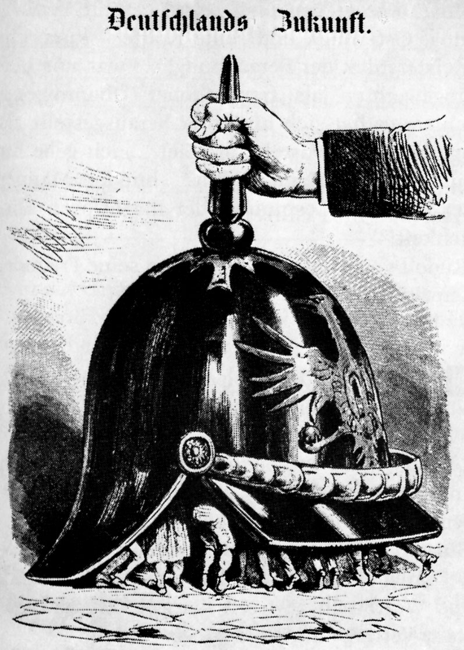
LISUM 2017
M1: https://de.wikipedia.org/wiki/Deutsche_Reichsgr%C3%BCndung#/media/File:Deutschlands_Zukunft.jpg (Zugriff am 10.05.2016) Public Domain
M2: https://commons.wikimedia.org/wiki/File:Wernerprokla.jpg (Zugriff am 10.05.2016); Public Domain

M2 Krönung Wilhelm I. zum Kaiser aus Sicht des deutschen Historienmalers Anton von Werner
Die dritte Fassung des Motivs der „Kaiserproklamation“ stammt aus dem Jahre 1885 und wurde dem damaligen Reichskanzler Otto von Bismarck zum 70. Geburtstag überreicht. Ältere Fassungen gingen im Zweiten Weltkrieg verloren.
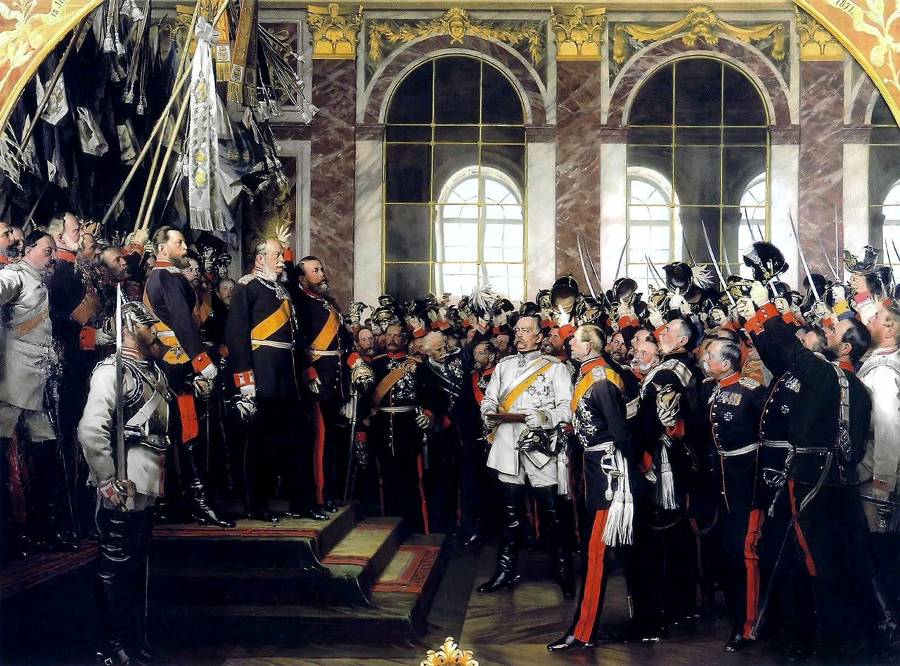

LISUM 2017
M1: https://de.wikipedia.org/wiki/Deutsche_Reichsgr%C3%BCndung#/media/File:Deutschlands_Zukunft.jpg (Zugriff am 10.05.2016) Public Domain
M2: https://commons.wikimedia.org/wiki/File:Wernerprokla.jpg (Zugriff am 10.05.2016); Public Domain
Erwartungshorizont:

Der Standard ist erfüllt, wenn die Schülerinnen und Schüler die Bildart, die Bildinhalte und die jeweilige Autorenperspektive sowie das jeweilige Autorenmotiv beschreiben und vergleichen, um anschließend zu erklären, warum an den beiden Beispielen die Bedeutung von geschichtskulturellen Darstellungen deutlich gemacht werden kann.

Material | 1 | 2
Bildart | Karikatur | Historienmalerei
Bildinhalt | Die deutsche Reichsregierung wird als mögliche, aber auch erzwungene Einigung aller deutschen Staaten unter die preußische Vorherrschaft dargestellt.  1870 – ironisierende Vorwegnahme einer historischen Option. | Das Militär hat die deutsche Reichsregierung erfolgreich durchgesetzt.  1885 – glorifizierender Rückblick auf einen bereits vollzogenen historischen Sachverhalt.
Autorenperspektive | Preußen als militärischer Einiger der deutschen Länder
Autorenmotiv | Kritik an der preußischen Vereinigungspolitik und Kritik am preußischen Vorherrschaftswillen, Kritik an der Bedeutung des Militärs | Lob für die preußische Einigungspolitik und Lob für den deutschen (preußischen) Kaiser, Verherrlichung der Bedeutung des Militärs und Bismarcks
Bedeutung als geschichtskulturelle Darstellung | Die Auseinandersetzung mit einem noch zu regelnden politischen Sachverhalt erhält durch die künstlerische Interpretation eine eigene und neue inhaltliche  (Voraus-)Bedeutung und verlässt damit das Feld der Spekulation zugunsten einer (Schein-)Wahrheit. | Die Auseinandersetzung mit einem zurückliegenden politischen Sachverhalt erhält durch die künstlerische Interpretation eine neue inhaltliche (Zusatz-)Bedeutung und verlässt damit das Feld der Faktizität zugunsten einer (Schein-)Wahrheit.
Geschichtskulturelle Darstellungen sind also wesentliche und wichtige Verständnis- sowie Interpretationsträger für die Herausbildung einer Deutungs- und Erinnerungskultur in einer Gesellschaft.

LISUM 2017
M1: https://de.wikipedia.org/wiki/Deutsche_Reichsgr%C3%BCndung#/media/File:Deutschlands_Zukunft.jpg (Zugriff am 10.05.2016) Public Domain
M2: https://commons.wikimedia.org/wiki/File:Wernerprokla.jpg (Zugriff am 10.05.2016); Public Domain

